持续集成是什么？

作者： [阮一峰](http://www.ruanyifeng.com/)

日期： [2015年9月23日](http://www.ruanyifeng.com/blog/2015/09/)

[](http://www.zhufengpeixun.cn/main/course/guide.html?ref=ruanyifeng.com)

互联网软件的开发和发布，已经形成了一套标准流程，最重要的组成部分就是持续集成（Continuous integration，简称CI）。

本文简要介绍持续集成的概念和做法。

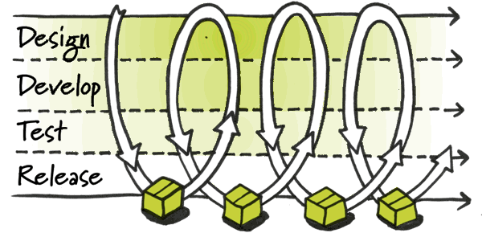

一、概念

**持续集成指的是，频繁地（一天多次）将代码集成到主干。**

它的好处主要有两个。

**（1）快速发现错误。**每完成一点更新，就集成到主干，可以快速发现错误，定位错误也比较容易。

**（2）防止分支大幅偏离主干。**如果不是经常集成，主干又在不断更新，会导致以后集成的难度变大，甚至难以集成。

**持续集成的目的，就是让产品可以快速迭代，同时还能保持高质量。**它的核心措施是，代码集成到主干之前，必须通过自动化测试。只要有一个测试用例失败，就不能集成。

Martin Fowler说过，"持续集成并不能消除Bug，而是让它们非常容易发现和改正。"

与持续集成相关的，还有两个概念，分别是持续交付和持续部署。

二、持续交付

**持续交付（Continuous delivery）指的是，频繁地将软件的新版本，交付给质量团队或者用户，以供评审。**如果评审通过，代码就进入生产阶段。

持续交付可以看作持续集成的下一步。它强调的是，不管怎么更新，软件是随时随地可以交付的。

三、持续部署

**持续部署（continuous deployment）是持续交付的下一步，指的是代码通过评审以后，自动部署到生产环境。**

持续部署的目标是，代码在任何时刻都是可部署的，可以进入生产阶段。

持续部署的前提是能自动化完成测试、构建、部署等步骤。它与持续交付的区别，可以参考下图。

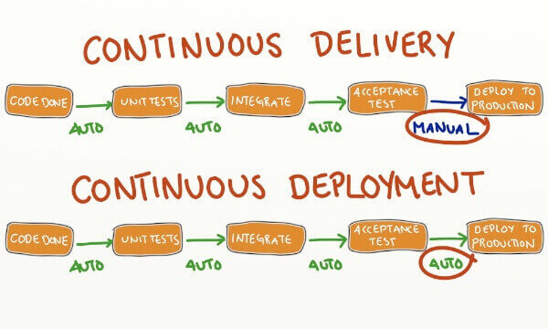

（[图片来源](http://blog.crisp.se/2013/02/05/yassalsundman/continuous-delivery-vs-continuous-deployment)）

四、流程

根据持续集成的设计，代码从提交到生产，整个过程有以下几步。

4.1 提交

流程的第一步，是开发者向代码仓库提交代码。所有后面的步骤都始于本地代码的一次提交（commit）。

4.2 测试（第一轮）

代码仓库对commit操作配置了钩子（hook），只要提交代码或者合并进主干，就会跑自动化测试。

测试有好几种。

* 单元测试：针对函数或模块的测试
* 集成测试：针对整体产品的某个功能的测试，又称功能测试
* 端对端测试：从用户界面直达数据库的全链路测试

第一轮至少要跑单元测试。

4.3 构建

通过第一轮测试，代码就可以合并进主干，就算可以交付了。

交付后，就先进行构建（build），再进入第二轮测试。所谓构建，指的是将源码转换为可以运行的实际代码，比如安装依赖，配置各种资源（样式表、JS脚本、图片）等等。

常用的构建工具如下。

* [Jenkins](http://jenkins-ci.org/)
* [Travis](https://travis-ci.com/)
* [Codeship](https://www.codeship.io/)
* [Strider](http://stridercd.com/)

Jenkins和Strider是开源软件，Travis和Codeship对于开源项目可以免费使用。它们都会将构建和测试，在一次运行中执行完成。

4.4 测试（第二轮）

构建完成，就要进行第二轮测试。如果第一轮已经涵盖了所有测试内容，第二轮可以省略，当然，这时构建步骤也要移到第一轮测试前面。

第二轮是全面测试，单元测试和集成测试都会跑，有条件的话，也要做端对端测试。所有测试以自动化为主，少数无法自动化的测试用例，就要人工跑。

需要强调的是，新版本的每一个更新点都必须测试到。如果测试的覆盖率不高，进入后面的部署阶段后，很可能会出现严重的问题。

4.5 部署

通过了第二轮测试，当前代码就是一个可以直接部署的版本（artifact）。将这个版本的所有文件打包（ tar filename.tar * ）存档，发到生产服务器。

生产服务器将打包文件，解包成本地的一个目录，再将运行路径的符号链接（symlink）指向这个目录，然后重新启动应用。这方面的部署工具有[Ansible](http://www.ansible.com/)，[Chef](https://www.chef.io/chef/)，[Puppet](https://puppetlabs.com/)等。

4.6 回滚

一旦当前版本发生问题，就要回滚到上一个版本的构建结果。最简单的做法就是修改一下符号链接，指向上一个版本的目录。

五、参考链接

* Gergely Nemeth, [Continuous Deployment of Node.js Applications](https://blog.risingstack.com/continuous-deployment-of-node-js-applications/)
* Codeship, [Continuous Integration Essentials](https://codeship.com/continuous-integration-essentials)

1. windows7安装Jenkins

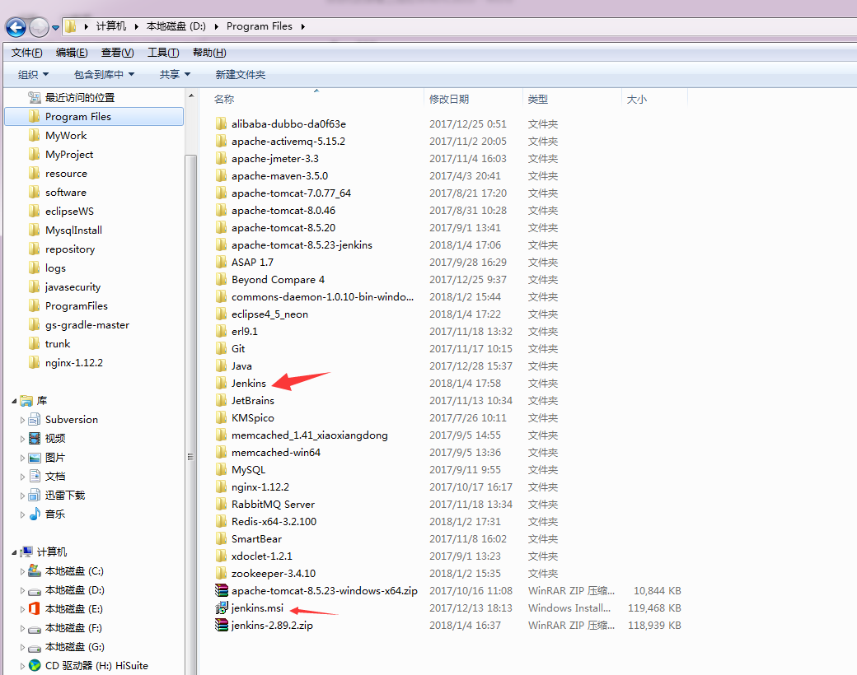

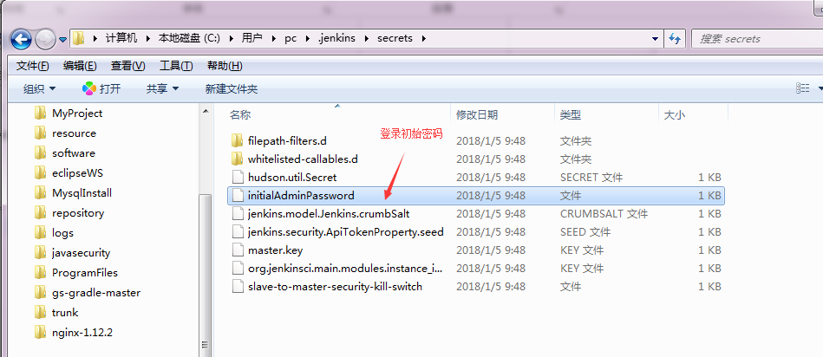

1. 启动Jenkins

1.msi安装会将Jenkins安装成windows service

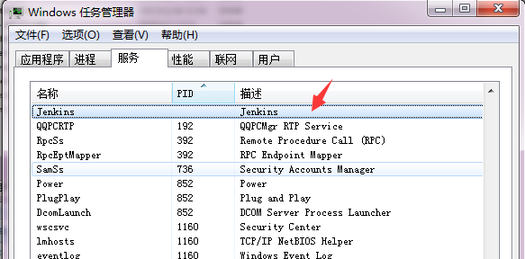

2.通过java命名启动 java –jar jenkins.war –httpPort=8080

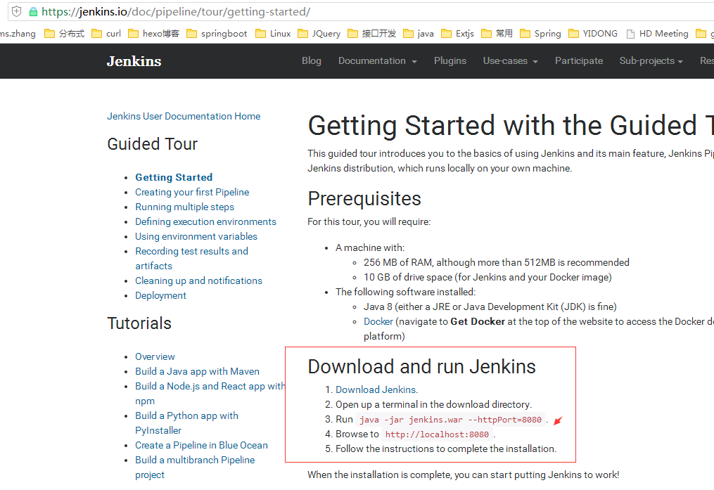

1. 妈的，为了搞清楚Jenkins构建是怎么回事，跑去学习java基本命令，java，javac等等，了解eclipse的编译过程和各种构建工具Ant，Maven，Gradle